**Consultas SQL úteis para gerar relatórios com base na tabela mensalidade e as demais tabelas do seu banco escola**

**1 - Alunos inadimplentes (mensalidades em aberto)**

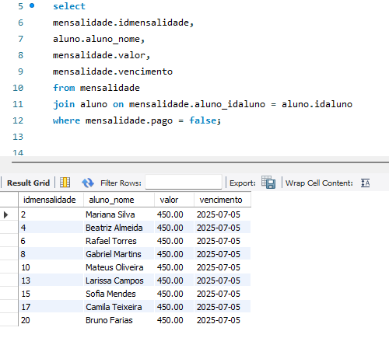

**2 - Total arrecadado com mensalidades pagas**

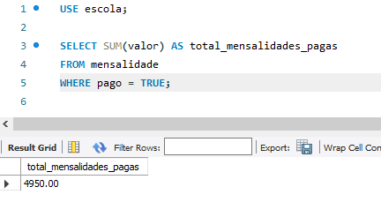

**3 - Total pendente (mensalidades não pagas)**

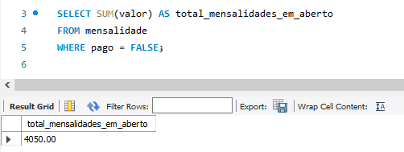

**4 - Relatório de status de pagamento por aluno**

### **Explicação passo a passo**

#### **1. SELECT aluno.aluno_nome, ...**

**Selecionamos o nome do aluno da tabela aluno para identificar cada linha do relatório.**

#### **2. COUNT(mensalidade.idmensalidade) AS total_mensalidades**

**Contamos quantas mensalidades existem para cada aluno usando a função COUNT(). Isso nos dá o total de parcelas atribuídas a ele.**

#### **3. SUM(CASE WHEN mensalidade.pago = TRUE THEN 1 ELSE 0 END) AS pagas**

**Usamos a função SUM() combinada com um CASE para contar quantas mensalidades foram pagas. O CASE vale 1 se o campo pago for TRUE, ou seja, se estiver quitado.**

#### **4. SUM(CASE WHEN mensalidade.pago = FALSE THEN 1 ELSE 0 END) AS pendentes**

**Mesma lógica do passo anterior, mas agora somando os casos onde pago = FALSE. Isso representa as mensalidades em aberto.**

#### **5. FROM aluno JOIN mensalidade ON aluno.idaluno = mensalidade.aluno_idaluno**

**Fazemos o JOIN (junção) entre a tabela de alunos e a tabela de mensalidades, usando a chave estrangeira aluno_idaluno. Assim, conseguimos cruzar os dados de quem é o aluno e quais mensalidades ele tem.**

#### **6. GROUP BY aluno.idaluno**

**Agrupamos os resultados por aluno, ou seja, cada linha do resultado final representa um aluno único, com os totais correspondentes.**

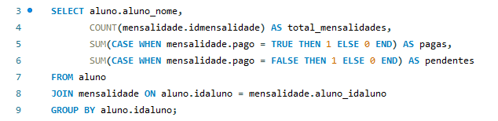

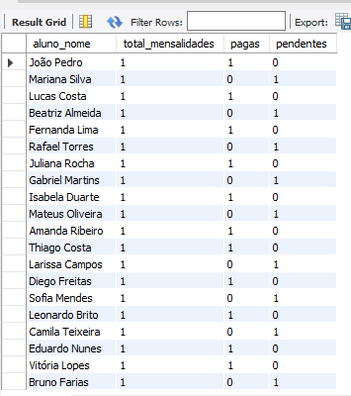

**5 - Média das mensalidades pagas**

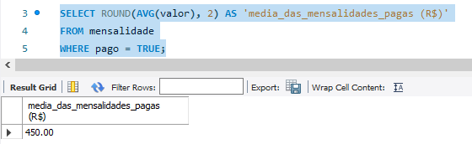

**6 - Mensalidades por vencimento (ordenado)**

Alterei alguns vencimentos para visualizar eles ordenados.

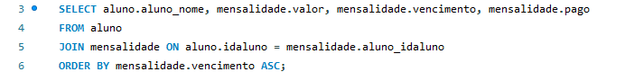

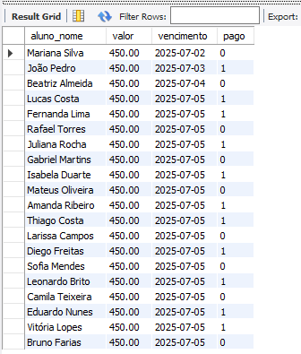

### 

### 

### **Passo a Passo Explicativo**

| **🔧 Elemento SQL** | **🧠 Significado** | **🎯 Finalidade no Relatório** |
| --- | --- | --- |
| **SELECT aluno.aluno_nome, ...** | **Seleciona o nome de cada aluno** | **Mostrar quem está relacionado à mensalidade** |
| **mensalidade.valor** | **Seleciona o valor da mensalidade** | **Exibir o valor da cobrança de cada aluno** |
| **mensalidade.vencimento** | **Seleciona a data de vencimento** | **Mostrar quando vence cada mensalidade** |
| **mensalidade.pago** | **Informa se a mensalidade está paga (TRUE) ou pendente (FALSE)** | **Indicar o status de pagamento** |
| **FROM aluno JOIN mensalidade ON aluno.idaluno = mensalidade.aluno_idaluno** | **Junta as tabelas aluno e mensalidade pela chave estrangeira** | **Relacionar cada mensalidade com seu respectivo aluno** |
| **ORDER BY mensalidade.vencimento ASC** | **Ordena os resultados pela data de vencimento crescente** | **Exibir mensalidades começando pelas mais antigas** |